Databázový model

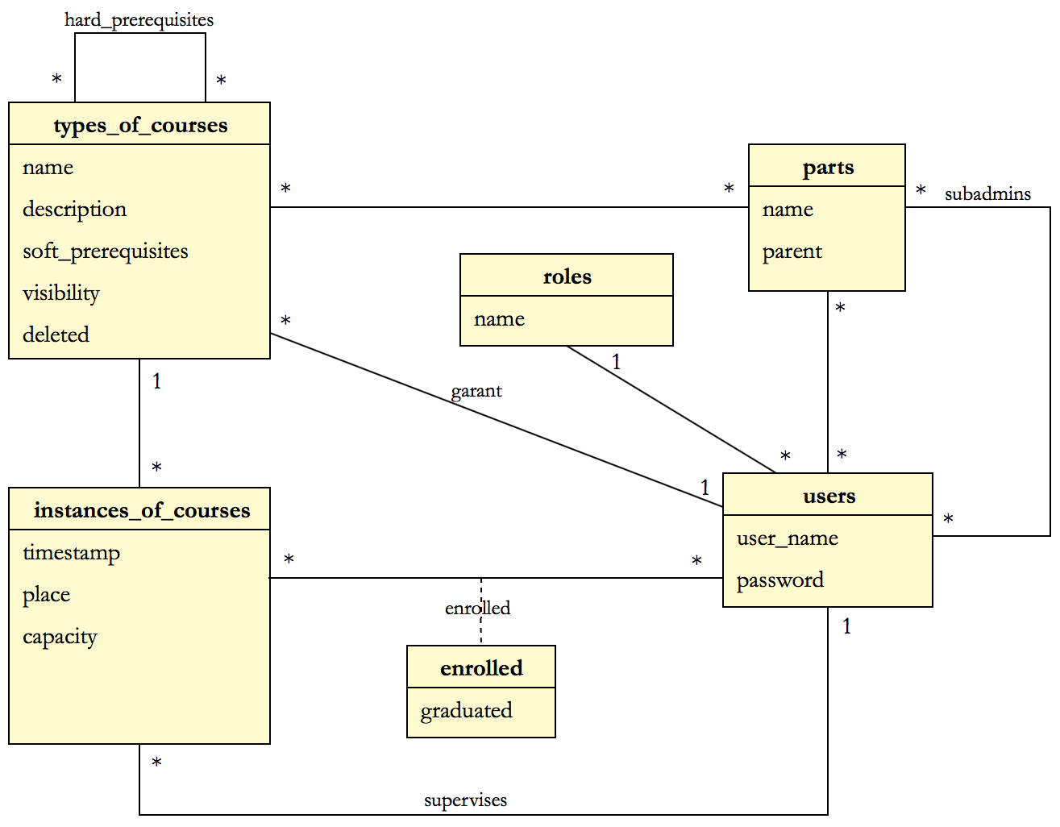

Obr. č. X – Entitno-relačný model

Obrázok č. X zobrazuje entitno-relačný model databázy pre aplikáciu Kurzy. Kľúčovými sú tabuľka „users“ (používatelia), „types_of_courses“ (typy kurzov) a „instances_of_courses“ (konkrétne inštancie kurzov, respekt. termíny kurzov). Každý typ kurzu má prideleného garanta, môže obsahovať prerekvizity, ktorými sú iné typy kurzov a patrí jednej alebo viacerým súčastiam. Súčasti sú v tabuľke „parts“ a každá súčasť má prideleného jedného alebo viac subadministrátorov. Každá konkrétna inštancia kurzu má práve jedného školiteľa a môže sa na ňu prihlásiť toľko používateľov, aká je jej kapacita. Používatelia majú v systéme rozličné roly. Tieto roly sú v tabuľke „roles“. Každý používateľ tiež spadá pod súčasť. Tabuľka „enrolled“ uchováva informácie o tom, či sa používatelia prihlásení na konkrétne inštancie kurzov aj reálne zúčastnili kurzov a úspešne ich absolvovali.

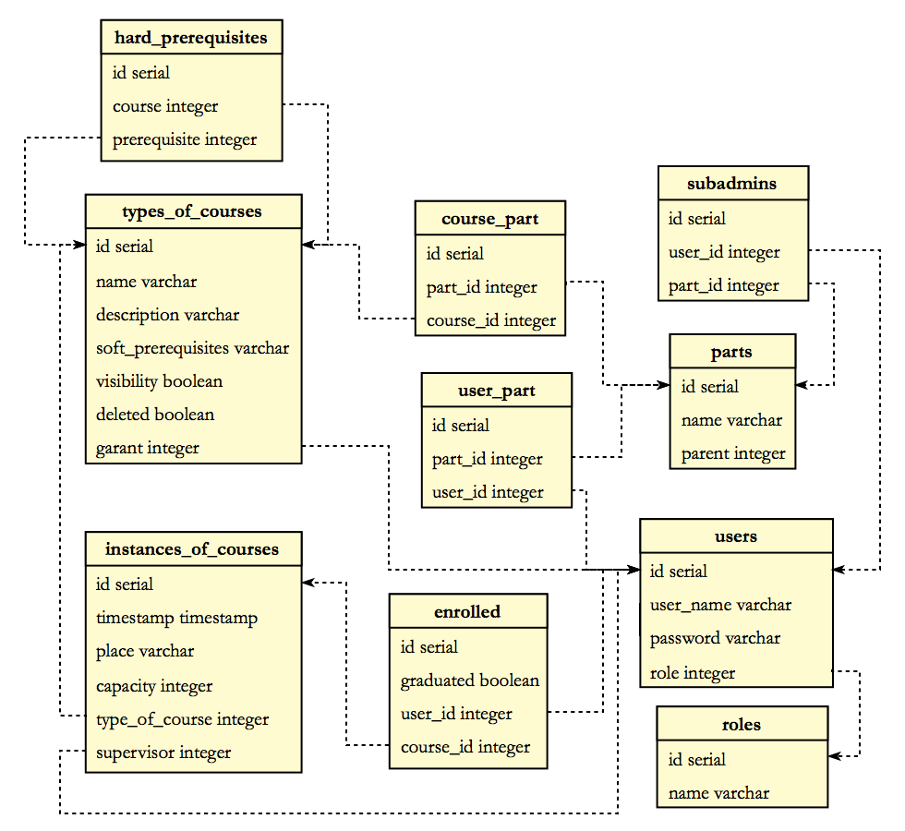

Obr. č. Y – Relačný model

Obrázok č.Y predstavuje relačný model databázy, ktorý vznikol transformáciou entitno-relačného modelu. Zobrazuje ako sú dáta uchovávané v jednotlivých tabuľkách.

Závislosti

1. **Technologické závislosti**

Aplikácia je vyvíjaná v programovacích jazykoch PHP, HTML5 a CSS3. Bude bežať na serveri s operačným systémom Debian a využívať relačný databázový server MySQL.

Pri vývoji sa budú tiež využívať:

* Symfony – framework pre vývoj webových aplikácií v jazyku PHP
* Twig – šablónovací systém, ktorý umožňuje oddeliť aplikačnú vrstvu od prezentačnej vrstvy
* Doctrine – framework pre jazyk PHP, ktorý umožňuje abstrahovať databázovú vrstvu a pracovať s dátami ako s objektmi

1. **Prístup do webovej aplikácie**

Prístup do tejto webovej aplikácie je možný len po prihlásení sa do Integrovaného informačného a komunikačného systému (IIKS) Univerzity Komenského.